 | 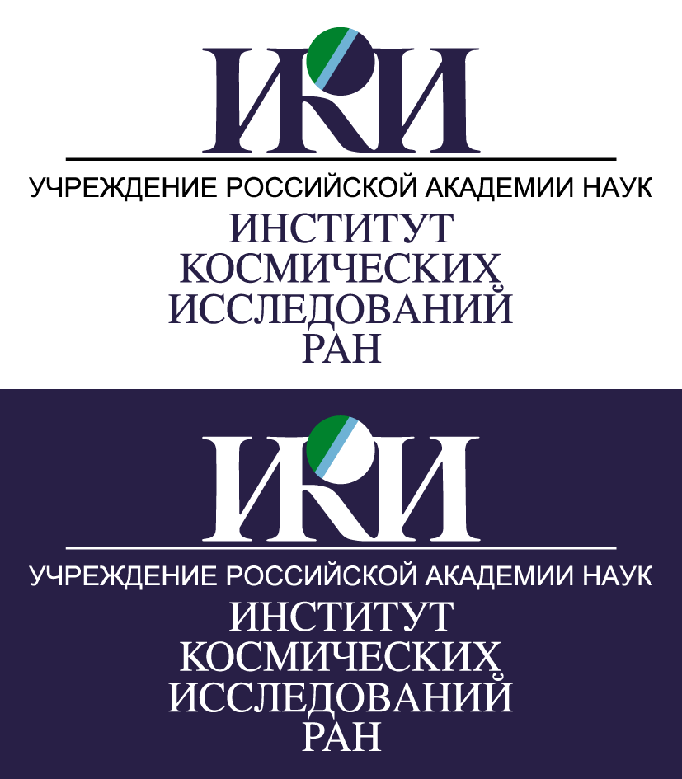
Грант № 14-22-00249
«Изучение Луны и планет солнечной системы методами ядерной физики»

Файл: 1.2.Р3_ЭУ_ЯП03_ИЗМ_LaBr3_CeBr3_HPG\aareadme.txt
Назначение: Описание структуры данных измерений гамма-лучей от хлорида натрия

Результат: 1.2.Р3 | Расположение: 1.2.Р3_ЭУ_ЯП03_ИЗМ_LaBr3_CeBr3_HPG/
Измерения излучения гамма-лучей от мишени на основе хлорида натрия сцинтилляционными детекторами на основе бромидов церия и лантана, сравнение полученных данных с численным моделированием, а также измерением полупроводникового детектора из высокочистого германия.

На установке ЭУ-ЯП-03 выполнено сравнительное исследование сцинтилляционных детекторов на основе бромида церия, бромида лантана, иодида натрия и также с использованием промышленного полупроводникового гамма-спектрометра из высокочистого германия для типовых спектров ядерного гамма-излучения от специально созданного лабораторного источника (см. пп. 1.2.П1, 1.2.П2, 1.2.П4, 1.2.П5 и № 2.2 в Дополнительных материалах Отчета за 2015 год). В качестве мишени использовался хлорид натрия (NaCl) массой около 22 кг, растворенный в 100 л дистиллированной воды, которая в свою очередь, служила в качестве замедлителя нейтронов от источника 252Cf. Были получены спектральные распределения гамма-лучей, в которых были отождествлены основные ядерные линии изотопа хлора 35Cl в широком энергетическом диапазоне (768 кэВ, 1165 кэВ, 1955 кэВ, 2864 кэВ, 6111 кэВ, 6620 кэВ, 6903 кэВ, 7414 кэВ, 7790 кэВ и 8068 кэВ и 8579 кэВ (см. статью [1] в Отчете за 2015 год). Было экспериментально показано, что детектор из бромида церия позволяет отождествить и измерить многие ядерные линии породообразующих элементов на поверхности небесных тел, которые доступны для измерений с применением полупроводникового детектора их высокочистого германия с аналогичными размерами. Кроме этого, было проведено сравнение чувствительностей к ядерным гамма-линиям двух аналогичных детекторов из бромида церия и из бромида лантана. Было установлено, что практически для всех линий в энергетическом спектральном диапазоне 1 – 3 МэВ первый тип детекторов имеет, не смотря на несколько худшее спектральное разрешение, значительное преимущество над вторым, благодаря практически полному отсутствию собственного фона гамма-лучей.
Результаты, размещённые в данном разделе так же опубликованы в статье «A comparative study of LaBr₃(Ce³⁺) and CeBr₃ based gamma-ray spectrometers for planetary remote sensing applications», Kozyrev et. al., Review of Scientific Instruments, Volume 87, Issue 8, id.085112, DOI: 10.1063/1.4958897

Файл: Crystal_data_v2.txt
Содержание: файл содержит данные измерений излучения гамма-лучей при проведении эксперимента от источника 252Cf, помещённого в центр мишени-раствора 22 кг NaCl в 100 л воды. Измерения проводились двумя кристаллами – LaBr3 и CeBr3

Структура: текстовый файл содержит данные в виде строк с разделителями-табуляцией. Описание колонок данных приведено в заголовке файла.

Файл: HPGe_data_v2.txt
Содержание: файл содержит данные измерений излучения гамма-лучей при проведении эксперимента от источника 252Cf, помещённого в центр мишени-раствора 22 кг NaCl в 100 л воды. Измерения проводились промышленным гамма-детектором из высокочистого германия.

Структура: текстовый файл содержит данные в виде строк с разделителями-табуляцией. Описание колонок данных приведено в заголовке файла.

